**Московский институт открытого образования**

Кафедра информатики

Курс ПК «Основы методики преподавания информатики и ИКТ в средней школе»

Реферат

Тема: «Методика подготовки и проведения урока по информатике и ИКТ- Программирование в АВС Pascal: команда OnVector(a,b) исполнителя Drawman»

Работу выполнил:

учитель информатики ГБОУ СОШ №310

Цыбикова Т.Р, группа ИТ-2

Руководитель: старший преподаватель

Истомина Т. Л.

Москва 2013

# СОДЕРЖАНИЕ

|  |  |
| --- | --- |
|  | № страницы |
| 1. Психолого-педагогическая характеристика класса. | 3-5 |
| 1. Методологическая стратегия преподавания информатики в этом классе  в учебном году 2012 - 2013 | 6-16 |
| 1. Место темы урока в разделе курса информатики, что по данной теме уже знают, что планируется знать. | 17 |
| 1. Триединая цель урока. | 18-19 |
| 1. Характеристика типа урока и его обоснование, план урока. | 20-22 |
| 1. Технологическая карта урока. | 23-24 |
| 1. Критерии оценки деятельности детей на уроке. | 25 |
| 1. Краткое описание проведенного урока с детьми, структурные элементы урока, их дидактические задачи и показатели результата решения этих задач, самоанализ урока. | 25-31 |
| 1. Дидактические материалы урока, задания, инструкции, работы детей по проведенному уроку. | 32-51 |

# Психолого-педагогическая характеристика 6 «а» класса

В 6 «а» классе учится 22 человека. Из них 14 девочек и 8 мальчиков. Большинство детей 2000 года рождения. Многие учатся вместе с первого класса.

Восемь детей живут в неполных семьях. Проживают в полных семьях 14 человек. Условия воспитания в этих семьях удовлетворительные. Дети живут в хороших семейных условиях, где им оказаны должные доброта и внимание. К правонарушениям склонен ….   
К нарушениям внутреннего распорядка школы и Устава школы склонны ….

Учащиеся, которые вызывают проблемы:

… – не социализирован, не контактен, в классе друзей не имеет, привлекает к себе внимание с помощью толчков, замахиваний и кривляний.

…– … г.р., плохая успеваемость, не желание учиться, частые пропуски уроков и неудовлетворительные оценки по многим предметам.

… – …., частые пропуски занятий (не всегда обоснованы), плохая успеваемость по всем предметам.

… – поставлен на ВШК.

Мальчики и девочки дружат между собой, исключение составляет …, который иногда становится объектом неприязни некоторых учеников.

Учащиеся класса всегда информированы о том, что происходит в школе в целом и в других классах. Общешкольные поручения (постоянные и эпизодические) всегда выполняются классом. Класс в общешкольных мероприятиях всегда активно участвует. Все дети класса вовлечены во внеурочную и внеклассную деятельность, принимают участие в школьных мероприятиях, а так же посещают кружки, секции, клубы, факультативы с учётом своих интересов.

В классе отсутствует ярко выраженный лидер. Любой из учеников в определённой ситуации может им стать и повести за собой остальных. Большинство учеников класса открыты и легки в общении, но есть закрытые, тревожные и недоверчивые дети. За небольшим исключением класс неконфликтен, дети легко идут на контакт с педагогами и одноклассниками, вовлекаются в различные виды деятельности.

У учащихся наблюдается достаточный уровень сформированности познавательной активности и учебной мотивации. Школьники относятся к учёбе положительно, осознавая важность учёбы в дальнейшей жизни. Уровень работоспособности, активности, самостоятельности учащихся в учебной и внеурочной деятельности соответствует норме. Большинство учащихся добросовестно выполняет домашние задания, творческие проекты, часто выбирая для этого форму совместной работы.

Успеваемость в классе за последний год повысилась, т.к. пришли новые дети с хорошей подготовкой. В классе две отличницы: …. и …. Успевают на 4 и 5: …, …, …, …, …, …, …, …, …, …. Закончили год с одной 3: …, ….

Класс делится на 2 подгруппы по информатике. В моей подгруппе 11 человек: 8 девочек и 3 мальчика.

|  |  |
| --- | --- |
| № п/п | Имя |
| 1 |  |
| 2 |  |
| 3 |  |
| 4 |  |
| 5 |  |
| 6 |  |
| 7 |  |
| 8 |  |
| 9 |  |
| 10 |  |
| 11 |  |

Учащиеся подгруппы, которые нарушают дисциплину на уроках информатики: …. Учусьраспознавать истинный мотив «плохого поведения» ребенка, выбирать наиболее эффективный способ немедленного прекращения выходки и разрабатывать поддерживающую стратегию взаимодействия с этим ребенком, позволяющую снижать повторение подобных проступков в будущем. Стараюсь вести себя твердо, но доброжелательно с детьми, нарушающими правила поведения в классе.

Под «плохим» поведением понимается не только хулиганские и хамские выходки, но также любое неадаптированное, «инфантильное», недостойное поведение, поэтому слово «плохое» я везде беру в кавычки. К образцам такого поведения относится потеря интереса к учебе, страх отвечать у доски, неверие в себя, зависимое и неуверенное поведение изгоя, — то есть все, что указывает на неадаптированность ученика.

Нарушая дисциплину, ученик осознает, что ведет себя неправильно, но может не осознавать, что за этим нарушением стоит одна из четырех целей: привлечение внимания, власть, месть, избегание неудачи.

Пытаюсь составить школьный план действий (ШПД). Психолога в школе нет, поэтому обратилась к книге С.В. Кривцовой «Учитель и проблемы дисциплины» из серии  "Психолог в школе", «Генезис», 2004.

|  |  |  |  |
| --- | --- | --- | --- |
| *№ п/п* | *Имя* | *Мотивы «плохого» поведения* | *Принципы профилактики* |
| 1 | …. | избегание неудачи | 1. Помочь ученику сменить установку «Я не могу» на «Я могу».  2. Помочь в преодолении социальной изоляции путем включения ученика в отношения с другими людьми. |
| 2 | … | власть | 1. Уход от конфронтации и снижение напряженности.  2. Передача ученику части своей организаторской власти. |
| 3 | … | неадаптированность ученика | 1. Помочь ученику сменить установку «Я не могу» на «Я могу».  2. Помочь в преодолении социальной изоляции путем включения ученика в отношения с другими людьми. |
| 4 | … | избегание неудачи | 1. Помочь ученику сменить установку «Я не могу» на «Я могу».  2. Помочь в преодолении социальной изоляции путем включения ученика в отношения с другими людьми. |
| 5 | … | привлечение внимания | Больше внимания уделять хорошему поведению. Учить учеников просить внимания, когда они в этом очень нуждаются. |

# Методологическая стратегия преподавания информатики в классе в 2012 – 2013учебном году

# Описание стратегии преподавания информатики в 6 классе (подгруппа 1)

Класс 6 «а» - общеобразовательный, и он состоит из учащихся с неодинаковым развитием и степенью подготовленности, разной успеваемостью и разным отношением к учению, разными интересами и склонностями, с разными особенностями восприятия, воображения, мышления. Одному необходима основательная опора на наглядные образы и представления (…, …, …), другой менее нуждается в этом (…, …, …). Один медлителен (…), другого отличает относительная быстрота умственной ориентировки (…). Один запоминает быстро, но не прочно (…), другой – медленно (…), но продуктивно; один приучен организованно работать (…), другой работает по настроению, нервно и неровно (…); один занимается охотно (…), другой – по принуждению (…).

Если бы обучение строилось, ориентируясь на некоторого мифического “среднего” ученика, то это привело бы к тому, что “сильные” ученики искусственно сдерживались бы в своем развитии (теряли бы интерес к учению, если оно не требует от них умственного напряжения), а “слабые” ученики обречены были бы на хроническое отставание (они также теряют интерес к учению, если оно требует от них слишком большого умственного напряжения). А вот в условиях дифференцированного обучения комфортно чувствуют себя сильные и слабые ученики, **поэтому я использую** *уровневую дифференциацию* на уроках информатики. Перед мной, как и любым другим учителем, встает проблема: **как делить учащихся на типологические группы, что брать за основной критерий?**

**Итак**, внутри разнородной 1 подгруппы 6 «а» класса создаю группы учащихся по каким-либо признакам: нередко — *по обучаемости*, т.е. по лёгкости и быстроте усвоения учебного материала: есть и «сильные», и «средние», и «слабые». Внутриклассная дифференциация выражается в заданиях различного уровня сложности, дозировании помощи ученикам. Это мягкая, гибкая форма дифференцированного обучения, комфортная для учащихся, дающая им *возможность переходить из группы в группу*. Группы выделяются *неявно*, внимание учащихся на них не акцентируется. Однако в условиях внутриклассной дифференциации различное построение учебного процесса возможно в основном на этапе закрепления и обобщения знаний.

А также выделяю в классе три группы учащихся: условно называю “наименее успешные”, “успешные” и “наиболее успешные”.

*Учащиеся первой группы (“наименее успешные”)* имеют пробелы в знаниях и отстают в развитии вследствие частых пропусков по болезни или в силу систематической плохой подготовки уроков. Это могут быть учащиеся, относящиеся к разным уровням обучаемости. Те из них, кто имеет высокий уровень обучаемости, после ликвидации пробелов в значениях и при соответствующем обучении обычно быстро переходят на более высокие уровни развития.

*Учащиеся второй группы (“успешные”)*  имеют достаточные знания программного материала, могут применять их при решении стандартных задач. Но у этих учащихся не сформированы эвристические приемы мышления, они с большим трудом могут сформировать гипотезу относительно конечной цели в поиске решения задачи.

*Третью группу (“наиболее успешные”)* составляют учащиеся, которые могут сводить сложные задания к цепочке простых подзадач, выдвигать и обосновывать гипотезы в процессе поиска решения задач, переносить прежние знания в новые условия. Эти учащиеся быстро и легко обобщают методы решения классов однотипных заданий, находят несколько способов выполнения задания, используют эвристические приемы, но обычно неосознанно.

Есть и *мобильные* группы: выделяю временно для отдельных занятий.

Возвращаясь к вопросу дифференциации, добавлю: использую в обучении *специальные дифференцированные задания*. Например, это многовариантные самостоятельные работы, а также задания с использованием специальных карточек.

При контроле знаний дифференциация углубляется и переходит в индивидуализацию (индивидуальный учет достижений каждого учащегося). Вообще, сочетание *общеклассной, групповой и индивидуальной работы*позволяет наиболее эффективно организовать обучение учащихся. Для этого используются следующие формы занятий: работа по группам (столам, рядам, командам и т.п.), работа в режиме диалога (постоянные пары, динамические пары), модульное обучение, внеурочные дополнительные индивидуальные занятия, индивидуализированное консультирование и помощь на уроке.

Использую три основные формы организации учебной деятельности – *фронтальная, индивидуальная и групповая.* Первая предполагает совместные действия всех учащихся класса под моим руководством (все ученики одновременно выполняют одинаковую, общую для всех работу, всем классом обсуждают, сравнивают и обобщают результаты ее), вторая – самостоятельную работу каждого ученика в отдельности; групповая – учащиеся работают в группах из 3-6 человек или в парах. Задания для групп могут быть одинаковыми или разными.

Фронтальная форма организации обучения реализована в виде проблемного, информационного и объяснительно-иллюстративного изложения и сопровождается репродуктивными и творческими заданиями. При этом творческое задание может быть расчленено на ряд относительно простых заданий, что позволит привлечь всех учащихся к активной работе. Это дает возможность соотносить сложность заданий с реальными учебными возможностями каждого ученика, учитывать индивидуальные возможности школьников, создавать на уроке атмосферу дружественных отношений между учителем и учащимися, вызывать у них чувства сопричастности в общих достижениях класса.

Но ученики с низкими учебными возможностями (…, …) работают медленно, хуже усваивают материал, им требуется больше внимания со стороны учителя, больше времени на выполнение заданий, больше различных упражнений, чем ученикам с высокими учебными возможностями. Сильные же ученики (…, …, …) нуждаются не в увеличении количества заданий, а в усложнении их содержания, заданий поискового, творческого типа, работа над которыми способствует развитию школьников и усвоению знаний на более высоком уровне. Поэтому для максимальной эффективности учебной деятельности учащихся использую наряду с данной формой организации учебной работы на уроке и другие формы учебной работы.

Так, при изучении нового материала и его закрепления, наиболее эффективна *фронтальная форма* организации урока, а вот применение полученных знаний в измененных ситуациях лучше всего организовать, максимально *используя индивидуальную работу*. Лабораторные работы организую фронтально, однако, и здесь можно искать возможности максимального развития каждого ученика. Можно, например, работу заканчивать ответом на вопросы-задания различной степени сложности. Таким образом, удается оптимально сочетать на одном уроке лучшие стороны разных форм обучения.

Индивидуальная форма организации учебной деятельности предполагает, что каждый ученик получает для самостоятельного выполнения задание, специально для него подобранное в соответствии с его подготовкой и учебными возможностями.   
В качестве таких заданий может быть работа с учебником, другой учебной и научной литературой, разнообразными источниками (справочники, словари, энциклопедии и т.д.); решение задач, примеров; написание докладов; проведение всевозможных наблюдений и т.д.

*Дифференцированные индивидуальные задания*, особенно *задания с печатной основой*, которые я и использую, освобождают учащихся от механической работы и позволяют при меньшей затрате времени значительно увеличить объем эффективной самостоятельной работы. Обязательно контролирую ход выполнения заданий, своевременно оказываю помощь в разрешении возникающих у учащихся затруднений. Причем для слабоуспевающих учеников дифференциация должна проявляться не столько в дифференциации заданий, сколько в мере оказываемой помощи учителем. Я наблюдаю за их работой, слежу, чтобы они работали правильными приемами, даю советы, наводящие вопросы, а при обнаружении, что многие ученики не справляются с заданием, даю всему классу дополнительное разъяснение.

Индивидуальную работу провожу на всех этапах урока, при решении различных дидактических задач: для усвоения новых знаний и их закреплении, для формирования и закрепления умений и навыков, для обобщения и повторения пройденного, для контроля, для овладения исследовательским опытом и т.д.

Для слабоуспевающих учащихся составляю такую систему заданий, которые бы содержали в себе образцы решений и задачи, подлежащие решению на основе изучения образца; различные алгоритмические предписания, позволяющие ученику шаг за шагом решить определенную задачу – различные теоретические сведения, поясняющие теорию, явление, процесс, механизм процессов и т.д., позволяющие ответить на ряд вопросов, а также всевозможные требования сравнивать, сопоставлять, классифицировать, обобщать и т.п. Такая организация учебной работы учащихся на уроке дает возможность каждому ученику в силу своих возможностей, способностей, собранности постепенно, но неуклонно углублять и закреплять полученные и получаемые знания, вырабатывать необходимые умения, навыки, опыт познавательной деятельности, формировать у себя потребности в самообразовании. *В этом достоинства индивидуальной формы организации учебной работы учащихся, в этом ее сильные стороны.* Но эта форма организации содержит и серьезный недостаток. Способствуя воспитанию самостоятельности учащихся, организованности, настойчивости в достижении цели, индивидуализированная форма учебной работы несколько ограничивает их общение между собой, стремление передавать свои знания другим, участвовать в коллективных достижениях. Эти недостатки компенсирую в практической работе, сочетая индивидуальную форму организации учебной работы учащихся с такими формами коллективной работы как фронтальная и групповая.

*Групповая форма* организации учебной деятельности:

* класс на уроке делится на группы для решения конкретных учебных задач;
* каждая группа получает определенное задание (либо одинаковое, либо дифференцированное) и выполняет его сообща под непосредственным руководством лидера группы или учителя;
* задания в группе выполняются таким способом, который позволяет учитывать и оценивать индивидуальный вклад каждого члена группы;
* состав группы непостоянный, он подбирается с учетом того, чтобы с максимальной эффективностью для коллектива могли реализоваться учебные возможности каждого члена группы.

Величина групп различна. Она колеблется в пределах 3-6 человек. Состав группы меняется в зависимости от содержания и характера предстоящей работы, включает школьников разного уровня обученности, внеурочной информированности по данному предмету, совместимости учащихся, что позволяет им взаимно дополнять и компенсировать достоинства недостатки друг друга. В группе не должно быть негативно настроенных друг к другу учащихся (…, …, …).

Однородная групповая работа предполагает выполнение небольшими группами учащихся одинакового для всех задания, а дифференцированная – выполнение различных заданий разными группами. В ходе работы членам группы разрешается совместное обсуждение хода и результатов работы, обращение за советом друг к другу.

Результаты совместной работы учащихся в группах, как правило, всегда значительно выше по сравнению с выполнением того же задания каждым учащимся индивидуально.

При групповой форме работы учащихся на уроке в значительной степени возрастает и индивидуальная помощь каждому нуждающемуся в ней ученику, как с моей стороны - учителя, так и учащихся консультантов (ассистентов). Это объясняется тем, что при фронтальной и индивидуальной форме урока учителю труднее помогать всем ученикам. Пока он работает с одним – двумя школьниками, остальные, нуждающиеся в помощи, вынуждены дожидаться своей очереди. Совсем другое положение таких учащихся в группе. Наряду с помощью учителя, нуждающиеся в ней, получают помощь и со стороны сильных учеников-консультантов в своей группе. Причем, помогающий ученик получает при этом не меньшую помощь, чем ученик слабый, поскольку его знания актуализируются, конкретизируются, приобретают гибкость, закрепляются именно при объяснении своему однокласснику. Обязательно должна быть сменяемость консультантов (ассистентов), чтобы предупредить опасность появления зазнайства у отдельных учащихся (… был часто ассистентом, что вызвало у него зазнайство).

Групповая форма работы учащихся на уроке используется при проведении практических работ, лабораторных и работ-практикумов. В ходе такой работы максимально используются коллективные обсуждения результатов, взаимные консультации.

ВЫВОДЫ: Есть следующие нюансы, на мой взгляд - в результате групповой работы слабые ученики усваивают материал не так хорошо, как хотелось бы, а сильные нуждаются в более трудных, оригинальных заданиях, задачах. Есть трудности комплектования групп и организации работы в них. Только в сочетании с другими формами обучения учащихся на уроке – фронтальной и индивидуальной – групповая форма организации работы учащихся приносит ожидаемые положительные результаты.

При отборе школьников в группу учитывала их психологическую совместимость. Как показала практика лучше подгруппу делить на 3 подгруппы:

**…**+ …+ …

**…**+ … + …+ …

**…**+ …+ …+ …

Составляла группы по принципу с учетом их психологической совместимости: есть хорошо и отлично успевающие учащиеся, среднеуспевающие, а также слабоуспевающие ученики.

ИТАК, методическая траектория выстроена с учетом психолого-педагогической характеристики учащихся класса, спланированы основные методические подходы работы с группой детей из 6 класса на 2012-2013 учебный год.

Класс 6 «а» делится на две подгруппы, в свою очередь, учащихся моей подгруппы можно условно подразделить на разные категории по разным признакам:

* по обучаемости;
* по темпу продвижения изучения нового материала;
* по результатам успеваемости и отношении к делу с учетом психологической совместимости учащихся;
* мобильные группы и т.д.

При комплектовании групп, чаще всего, в расчет я беру два признака: уровень учебных успехов учащихся и характер межличностных отношений. В классе есть учащиеся и с высокой учебной мотивацией - …., …, и с низкой - …, …, и дети с «поведенческими» проблемами - …, …, ….

Методы обучения подбираются с учетом всего вышесказанного. Для учащихся с высокой мотивацией тщательно подбираются дополнительные задания по каждой теме в разнообразной форме. Они часто выполняют роль ассистентов на уроках после того, как справятся со всеми тематическими заданиями на уроке. Они, как правило, помогают учителю с организацией работы, а также в работе со слабоуспевающими, если есть в этом есть необходимость, и в результате сами выходят на более высокий уровень – уровень умений и навыков, а слабоуспевающие – на уровень знаний, далее – на уровень умений и навыков.

С детьми с «поведенческими» проблемами проводятся уроки по составленному мною ШПД (школьному плану действий). Нарушая дисциплину, ученик осознает, что ведет себя неправильно, но может не осознавать, что за этим нарушением стоит одна из четырех целей: привлечение внимания, власть, месть, избегание неудачи.

Составляю ШПД, используя книгу С.В. Кривцовой «Учитель и проблемы дисциплины» из серии  "Психолог в школе", «Генезис», 2004.

В целом, обучение учащихся строится на основе гибких форм организации учебно-воспитательного процесса, способствующих формированию интеллекта, навыков исследовательского труда, ориентированных на личностные способности обучающихся и их развитие через различные виды деятельности, допускающие право выбора самими обучающимися.

# Тематическое планирование по разделам

|  |  |  |
| --- | --- | --- |
| № раздела | Содержание раздела и  количество часов | Стратегия преподавания (методы) |
| 1 | **Компьютер и информация (18 ч)**  Компьютер – универсальная машина для работы с информацией. Файлы и папки.  Как информация представляется в компьютере, или Цифровые данные. Двоичное кодирование числовой информации. Перевод целых десятичных чисел в двоичный код. Перевод целых чисел из двоичной системы счисления в десятичную. Тексты в памяти компьютера. Изображения в памяти компьютера. Единицы измерения информации.  *История вычислительной техники.*  *История счета и систем счисления.*  **Компьютерный практикум**  Клавиатурный тренажер.  Практическая работа №1. Работа с файлами и папками. Часть 1.  Практическая работа №2. Знакомимся с текстовым процессором Word.  Практическая работа №3. Редактируем и форматируем текст. Создаем надписи.  Практическая работа №4. Нумерованные списки.  Практическая работа №5. Маркированные списки. | **Объяснительно-иллюстративные методы:**  1. Словесные методы (рассказ, объяснение, беседа, дискуссия, лекция, работа с книгой);  2. Наглядные методы (метод иллюстраций и метод демонстраций). Репродуктивный метод: Обучение на основе образца или правила. Ученики действуют алгоритмически, т. е. в ситуациях, сходных с показанным образцом, работают по предложенным инструкциям, предписаниям или правилам.  Здесь можно разделять упражнения, лабораторные и практические работы.  **Проблемная ситуация:**  1) столкновение учащихся с явлениями, фактами, требующими теоретического объяснения;  2) использование учебных и жизненных ситуаций, возникающих при выполнении учащимися практических заданий в школе, дома, в ходе наблюдения за природой, на экскурсиях и т.д.;  3) постановка учебных проблемных заданий на объяснение явления или поиск путей его практического применения;  4) побуждение учащихся к анализу фактов и явлений действительности, сталкивающих их с противоречиями между житейскими представлениями и научными понятиями об этих фактах и т.д.  **Проблемные вопросы:**   * Ученик набирал текст на компьютере. Вдруг все буквы у него стали вводиться прописными. Что произошло? Как исправить ситуацию? * Почему с помощью клавиш {Delete} и {Backspace} можно не только удалять ошибочные символы, но и разрезать / склеивать абзацы?   **Самостоятельное открытие изучаемых закономерностей**  **Коллективная учебная деятельность**   * цель осознается как единая, требующая объединения усилий всего коллектива; * в процессе деятельности между членами коллектива образуются отношения взаимной ответственности; * контроль за деятельностью частично (или полностью) осуществляется самими членами коллектива. |
| 2 | **Человек и информация  (22 ч)**  Информация и знания.  Чувственное познание окружающего мира.  Мышление и его формы. Понятие как форма мышления. Как образуются понятия. Содержание и объём понятия. Отношения между понятиями (тождество, пересечение, подчинение, соподчинение, противоположность, противоречие). Определения понятий. Суждения. Умозаключения.  **Компьютерный практикум**  Практическая работа №6. Создаем таблицы.  Практическая работа №7. Размещаем текст и графику в таблице.  Практическая работа №8. Строим диаграммы.  Практическая работа №9. Изучаем графический редактор Paint.  Практическая работа №10. Планируем работу в графическом редакторе.  Практическая работа №11. Рисуем в редакторе Word.  Практическая работа №12. Рисунок на свободную тему. | **Объяснительно-иллюстративные методы:**  1. Словесные методы (рассказ, объяснение, беседа, дискуссия, лекция, работа с книгой);  2. Наглядные методы (метод иллюстраций и метод демонстраций). Репродуктивный метод: Обучение на основе образца или правила. Ученики действуют алгоритмически, т. е. в ситуациях, сходных с показанным образцом, работают по предложенным инструкциям, предписаниям или правилам.  Здесь можно разделять упражнения, лабораторные и практические работы.  **Групповые работы:**  *Тематика работ*: «Букет цветов», «Аквариум с рыбками», «Натюрморт с фруктами» и т.д.  *Организация коллективной работы*:   * + - класс делится на группы по 4-5 человек;     - каждый член группы получает карточку-инструкцию с описанием того объекта, который он должен изобразить; в карточке указываются размеры области, которую должен занимать этот объект; карточка может содержать подсказки по технологии выполнения рисунка (продолжительность этого этапа составляет 5-7 минут);      * + - все члены группы свои рисунки складывают в общую папку;     - каждый ученик за ограниченное время собирает из коллективно созданных заготовок собственную композицию (можно собирать общую композицию всей группой);     - полученные работы сохраняются в общей папке и демонстрируются всему классу. |
| 3 | **Элементы алгоритмизации (24 ч)**  Что такое алгоритм.  *О происхождении слова алгоритм.*  Исполнители вокруг нас.  Формы записи алгоритмов.  *Графические исполнители в среде программирования ABC Pascal. Исполнитель Drawman. Оператор ToPoint. Оператор OnVector.*  Типы алгоритмов. Линейные алгоритмы. Алгоритмы с ветвлениями. Алгоритмы с повторениями.  *Ханойская башня.*  **Компьютерный практикум**  Практическая работа №13. PowerPoint. «Часы».  Практическая работа №14. PowerPoint. «Времена года».  Практическая работа №15. PowerPoint. «Скакалочка».  Практическая работа №16. Работа с файлами и папками. Часть 2.  *Практическая работа №18. Знакомство со средой программирования ABC Pascal.*  *Практическая работа №19. Исполнитель DRAWMAN.*  *Практическая работа №20. Оператор ToPoint.*  *Практическая работа №21. Оператор OnVector.* | **Объяснительно-иллюстративные методы:**  1. Словесные методы (рассказ, объяснение, беседа, дискуссия, лекция, работа с книгой);  2. Наглядные методы (метод иллюстраций и метод демонстраций). Репродуктивный метод Обучение на основе образца или правила. Ученики действуют алгоритмически, т. е. в ситуациях, сходных с показанным образцом, работают по предложенным инструкциям, предписаниям или правилам.  Здесь можно разделять упражнения, лабораторные и практические работы.  **Метод ролевых игр**   * Обеспечивает настройку мышления учащихся на максимальную четкость, усвоение новых знаний и отработку определенных навыков в сфере коммуникации. * предполагает участие не менее двух «игроков», каждому из которых предлагается провести целевое общение друг с другом в соответствии с заданной ролью. * На уроках информатики можно разыграть алгоритмический этюд, предложить учащемуся представить себя в роли объясняющего или исполнителя некоторого алгоритма. * Психолого-педагогические особенности, характерные для данного школьного возраста, допускают широкое применение разных вариантов игровых методик: дидактические и ролевые игры, эстафеты, соревнования, выявление ученика набравшего большее количество очков при работе за компьютером, отгадывание загадок, кроссвордов, компьютерные игры на развитие логики, внимания, памяти и т.д. |
| 4 | **Повторение изученного (4 ч)**  Практическая работа №17. Создаем слайд-шоу.  Выполнение и представление индивидуальных творческих работ (текст, рисунок, комбинированный документ, презентация, анимация). | **Исследование – универсальный способ освоения действительности**  Способы организации:   * исследование в графическом редакторе * мини-проекты   Умения:   * наблюдать; * видеть проблемы; * выдвигать гипотезы; * проводить эксперименты; * давать определения понятиям.   **Метод проектов**   * Обеспечивает развитие познавательных навыков учащихся, умений самостоятельно конструировать свои знания, умений ориентироваться в информационном пространстве, развитие критического мышления. * Предполагает не только наличие и осознание какой-то проблемы, но и процесс ее раскрытия, решения, что включает четкое планирование действий, наличие замысла или гипотезы решения этой проблемы, четкое распределение (если имеется в виду групповая работа) ролей, т.е. заданий для каждого участника при условии тесного взаимодействия. * Предпочтительно использовать в том случае, когда в учебном процессе возникает какая-либо исследовательская, творческая задача, для решения которой требуются интегрированные знания из различных областей, а также применение исследовательских методик. * **методы проверки и оценки знаний, умений и навыков** |
| **НА компьютерных практикумах:**   * учащиеся получают пользовательские (инструментальные) навыки, позволяющие им эффективно применять ИКТ в своей информационно-учебной деятельности для решения учебных задач и саморазвития; * обучаю учащихся способам и методам освоения новых инструментальных средств; * сформировываю у школьников основы ИКТ-компетентности, состоящей в их способности решать возникающие информационные задачи, используя современные общедоступные информационные ресурсы (инструменты и источники).   **При этом я придерживаюсь следующих принципов организации практикума:**   * **доступность;**   + стараюсь, чтобы изучаемые технологические приемы и выполняемые задания, формулировки предписаний и степень их детализации соответствовали возрастным особенностям учащихся. * **самостоятельность;**   + За формирование учебной самостоятельности отвечает основная школа, поэтому нужно чтобы ученик очень четко осознавал, что он делает и какая именно операция у него не получается.   + Не подсказываю готовые решения, а, пытаюсь выявить истинную причину возникшего у ученика затруднения, направляю его к правильному решению.   + Стараюсь уйти от привычной роли «оракула» или «источника знаний» и выполнять роль координатора, управляющего учебным процессам. * **индивидуальная направленность;**   + Большинство работ компьютерного практикума состоит из заданий нескольких уровней сложности, поэтому школьнику даются задания репродуктивного, продуктивного или творческого уровня в зависимости от предшествующего уровня подготовки и способностей.   **1-й уровень сложности**   * Небольшие подготовительные задания, знакомящие учащихся с минимальным набором необходимых технологических приёмов по созданию информационного объекта. * Предлагается подробная технология выполнения задания, во многих случаях приводится образец того, что должно получиться в итоге. * Не предлагаю эти задания наиболее подготовленным в области ИКТ ученикам, и наоборот, рекомендую менее подготовленным ребятам их дополнительную проработку во внеурочное время.   **2-й уровень сложности**   * Задачи аналогичны тем, что рассматривались на предыдущем уровне, но они требуют самостоятельного выстраивания полной технологической цепочки. * Стараюсь ориентировать учащихся на поиск необходимой для работы информации, как в предыдущих заданиях, так и в справочниках, имеющихся в конце учебников. * Цепочки заданий строятся так, чтобы каждый следующий шаг работы опирался на результаты предыдущего шага, приучал ученика к постоянным «челночным» движениям от промежуточного результата к условиям и к вопросу, определяющему цель действия, формируя, тем самым, привычку извлекать уроки из собственного опыта - основу актуального во все времена умения учиться.   **3-й уровень сложности**   * Задания носят творческий характер и ориентированы на наиболее продвинутых учащихся. * Задания всегда формулируются в более обобщенном виде, многие из них представляют собой информационные мини-задачи. * Выполнение творческого задания требует от ученика значительной самостоятельности при уточнении его условий, по поиску необходимой информации, по выбору технологических средств и приемов его выполнения. * **межпредметность;**   + Выделяют следующие типы межпредметных связей:   + связи, построенные на освоении надпредметных понятий (модель, системы, объект и др.) и общепредметных умений (анализ, классификация, поиск, выдвижение гипотезы, защиты собств. представлений в диспуте и др.);   + связи, построенные на использовании достижений одной науки для решения задач другой науки.   + Решение в рамках компьютерного практикума информационных задач межпредметного характера обеспечивает целостность формируемого представления об окружающем мире, возможность подхода к предмету с разных точек зрения, использования знаний и навыков, приобретенных при изучении других предметов. * **практическая ориентированность;**   + В рамках компьютерного практикума у школьников формируются умения и навыки, которые в условиях информатизации образования становятся необходимыми не только на уроках информатики, но и в повседневной жизни, при выполнении индивидуальных и коллективных проектов, в учебной деятельности, дальнейшем освоении профессий, востребованных на рынке труда. * **многофункциональность;**   + Большинство заданий несет несколько функций: предметную (технологическую), общеучебную и развивающую.   + Важно, чтобы школьники после знакомства с технологическим приемом закрепляли его, в том числе при решении информационных задач развивающего характера.   + Ученики не только осваивают конкретные инструментальные навыки, но и получают представление о способах освоения новых инструментальных средств. * **концентричность;**   + Инструменты для работы с числовой, текстовой, графической и мультимедийной информации учащиеся изучают на протяжении каждого года обучения.   + С каждым годом ученики осваивают все больше возможностей этих инструментов, решают с их помощью все более содержательные информационные задачи, формируют достаточно целостное представление о возможностях информационных технологий. * **избыточность.**   + В работах компьютерного практикума содержится заведомо избыточное количество заданий.   + Избыточность является необходимым условием организации учебной деятельности в разноуровневой аудитории.   + Файлы-заготовки оптимизируют учебный процесс: экономят время учителя при подготовке к уроку; ученики могут сосредоточить основные усилия именно на тех умениях и навыках, формированию которых и посвящено конкретное задание.   **Результат**   * Ученики знакомятся с инвариантными подходами к освоению новых программных средств, получают навыки планирования и рациональной организации своей работы, навыки исследовательской деятельности, навыки анализа и синтеза, развивают логическое мышление. * Ученики получают возможность быть информационно активными в учебной, познавательной, художественной и исследовательской деятельности в школе и дома.   **Применяемые технологии и методики:**   * + уровневая дифференциация;   + проблемное обучение;   + информационно-коммуникационные технологии;   + элементы здоровьесберегающих технологий;   + коллективный способ обучения (работа в парах постоянного и сменного состава) и т.д.   **Классификация применяемых методов обучения:**   * + словесные методы обучения (рассказ, объяснение, лекция, беседа, работа с учебником на печатной основе или электронным);   + наглядные методы (наблюдение, иллюстрация, демонстрация наглядных пособий, презентаций);   + практические методы (устные и письменные упражнения, практические компьютерные работы);   + активные методы (метод проблемных ситуаций, метод проектов, ролевые игры и др.).   **Формы организации учебного процесса:**   * + индивидуальные;   + групповые;   + индивидуально-групповые;   + фронтальные;   + практикумы.   **Формы контроля ЗУН;**   * + наблюдение;   + беседа;   + фронтальный опрос;   + опрос в парах;   + контрольная работа;   + практикум;   + тестирование. | | |

# Место темы урока в разделе курса информатики, что по данной теме уже знают, что планируется знать.

Урок по теме «Программирование в среде ABC Pascal: команда OnVector (a,b) исполнителя Drawman» входит в раздел «**Элементы алгоритмизации**». В этом разделе данный урок является 9-ым по порядку.

|  |  |  |
| --- | --- | --- |
| Место урока в системе урока | Наименование темы | кол-во часов |
|  | **Глава 3. Алгоритмы и исполнители** | **24** |
| 1 урок | Что такое алгоритм.  *О происхождении слова алгоритм* | 1 |
| 2 урок | *Практическая работа №11. Рисуем в редакторе Word.* | 1 |
| 3 урок | Административная контрольная работа | 1 |
| 4 урок | Исполнители вокруг нас. Логическая игра. Исполнитель Робот. | 1 |
| 5 урок | Формы записи алгоритмов.  *Практическая работа №12. Рисунок на тему «Блок-схемы».* | 1 |
|  | **Программирование в Pascal АВС** |  |
| 6 урок | Введение в среду Pascal АВС.  *ЛПР №1. Знакомимся со средой программирования АВС Паскаль*  ЛПР №2. Исполнитель Drawman:   * *Описание исполнителя* * *Основные команды* | 1 |
| 7-8 уроки | Программирование в АВС Паскаль:  ЛПР №3. Исполнитель Drawman: команда ToPoint (x,y). | 2 |
| 9 -10 уроки | Программирование в АВС Паскаль:  ЛПР №4. Исполнитель Drawman: команда OnVector (a,b) | 2 |

**Учащиеся уже знают:**

* Запуск системы программирования Pascal АВС;
* Окно системы программирования Pascal АВС;
* Основные группы кнопок на панели инструментов;
* Структуру программы на Pascal АВС;
* Основные команды исполнителя Drawman:
  + подключения модуля Uses Drawman; field (n, m); PenDown; PenUp; ToPoint (x,y).

**А также умеют:**

* Составлять линейные программы вычерчивания плоских фигур с помощью команды ToPoint (x,y);
* Производить ввод, запуск и отладку программы в системе программирования Pascal АВС.

# Триединая цель урока

**ЦЕЛИ:**

1. **Образовательный аспект ТДЦ (триединой дидактической цели)**

* Ознакомить учащихся с оператором (командой) OnVector (a,b) исполнителя Drawman в среде ABC Pascal;
* Учить и научить составлять линейные алгоритмы для решения задач;
* Продолжить формирование *умений* и *навыков*  составления и отладки программ в среде АВС Pascal (структура программы, служебные слова, команды, поиск и устранение ошибок);
* Продолжить формирование *умений и навыков* каждого ученика работать в среде АВС Pascal (со строкой меню, с панелью инструментов, с полями ввода и вывода и т.п.).

*ЗУНы (* определить цели урока совместно с учащимися):

*учащихся):*

* + *Продолжить дальнейшее знакомство со средой исполнителя Чертежник в среде АВС Паскаль и СКИ:*
  + *Ознакомиться: с командой OnVector (a,b);*
  + *Научиться: составлять простые программы, используя команду OnVector (a,b).*

1. **Развивающий аспект ТДЦ на блок уроков по программированию**
   * развитие алгоритмического мышления, развитие умений переноса знаний в новые ситуации.
   * развитие речи: обогащение и усложнение ее словарного запаса; развитие пространственного воображения; овладение учащимися графическими образами.
   * развитие коммуникативных компетенций: развитие монологической речи, развитие навыков индивидуальной и групповой практической работы;
   * развитие мышления: дальнейшее формирование умений анализировать, выделять главное, умений соотносить, сопоставлять объекты, устанавливать сходство и различие; обобщать и систематизировать, определять и объяснять положение объекта на поле - пера Чертежника, ставить и разрешать проблемы; развитие воображения, фантазии.
   * развитие сенсорной сферы: развитие глазомера, ориентировки в пространстве (на поле Чертежника), точности расчетов, различения формы.
   * развитие двигательной сферы: овладение моторикой мелких мышц, умение управлять своими двигательными действиями, развитие двигательной сноровки, соразмерности движений и.т.п.
   * развитие памяти: постепенно увеличивать объем запоминаемой информации путем развития памяти, учитывая индивидуальные особенности ребенка.
2. **Воспитательный аспект ТДЦ**

* формирование и развитие нравственных, трудовых, этических и других качеств личности школьников, развитие познавательного интереса, воспитание информационной культуры.

Нравственными объектами, с которыми ученик вступает во взаимодействие на уроке, являются:

* «другие люди» - отношение проявляется через гуманность, товарищество, доброту, деликатность, вежливость, скромность, дисциплинированность, ответственность, честность (взаимопомощь);
* «я» - проявляется в таких качествах, как гордость и скромность, требовательность к себе, чувство собственного достоинства, дисциплинированность, ответственность и честность;
* «общество и коллектив» - чувство долга, ответственность, трудолюбие, добросовестность, честность, озабоченность неудачами товарищей, радость сопереживания их успехам;
* «труд» - ответственное выполнение домашних заданий, подготовка своего рабочего места, дисциплинированность и собранность, честность и усердие;

**Здоровьесбережение** - поддерживать эмоционально положительный настрой учащихся; использовать смену деятельности в течение урока.

# Характеристика типа урока

Тип урока: изучение и первичное закрепление знаний

На данном уроке учащиеся изучают новый учебный материал, закрепляют, выполняя практическую работу.

Цель обучения: первичное осознание нового учебного материала, осмысление связей и отношений внутри объекта.

По виду: традиционный урок

|  |  |  |  |
| --- | --- | --- | --- |
| **№** | **Тип урока** | **Цель обучения** | **структура урока по данной теме**  **ОБЯЗАТЕЛЬНЫЕ ЭТАПЫ** |
| 1 | урок изучения и первичного закрепления знаний | первичное осознание нового учебного материала, осмысление связей и отношений внутри объекта | 3  4  5 |

|  |  |
| --- | --- |
|  | Дидактическая основа различных типов урока.  **Основные этапы данного урока - 3, 4 и 5.** |
|  | 1. Организация начала занятия 2. Проверка выполнения домашнего задания 3. **Подготовка учащихся к усвоению знаний** 4. **Изучение/усвоение/ новых знаний и способов деятельности** 5. **Первичная проверка усвоения знаний** 6. Закрепление знаний и способов деятельности 7. Обобщение и систематизация знаний 8. Контроль и самопроверка знаний 9. Подведение итогов урока 10. Домашнее задание |

# План урока

|  |  |  |  |
| --- | --- | --- | --- |
| № | Этапы урока | Презентация, № слайда | Примерный хронометраж |
| I | Организация начала урока   * + приветствие   + девиз   + тема   + цели урока   + план урока | 2  3  4  5  6-7 | 2 мин |
| II | О проверке домашнего задания   * + задача на изменение программы Квадрат до программы построения домика   + *Результаты выполнения домашнего задания* | 8  9 | 2 мин |
| III | **Повторение с целью подготовки учащихся к усвоению знаний:**  *Устная работа:*   * + *Что такое исполнитель в среде АВС Pascal?*   + *АВС Pascal: отображение Исполнителя Чертежник и поля, на котором он работает в среде*   + *Назначение Исполнителя Чертежник?*   + *Команды исполнителя Чертежник в модуле Drawman (слайды 1, 2)* | 10  11  12  13  14-15 | 5 мин |
| IV | **Изучение нового учебного материала**:   * + команда *OnVector(a,b)на примере 1*   + Пример №2 | 16  17-20  21-22 | 10 мин |
| V | **Первичное закрепление нового понятия:**  *Практическая работа:*   * + Упражнение 1.   + Упражнение 2.   + Доп.упражнения | 23  24-25  скрытые 26-31 | 10 мин |
| VI | Физкультминутка | 32 | 1 мин |
| VII | Контроль и самопроверка знаний  *Самостоятельная работа*   * + Критерии оценивания   + Задания:     - №1,     - №2,     - №3.     - Доп.задания | 33  34  35  36  37  скрытые 38-39 | 10 мин |
| VIII | Подведение итогов урока:  Итак, что нового мы узнали? Чему научились?  Анализ работы на уроке (слово ученикам, ассистентам, учителю): оценки за урок | 40  41 | 2 мин |
| IX | Рефлексия:  Просьба аргументировать свой ответ | 42  43 | 2 мин |
| X | Домашнее задание:  Инструкция по выполнению домашней работы | 44 | 1 мин |

Программное и техническое обеспечение урока:

* персональные компьютеры;
* мультимедийный проектор, доска;
* раздаточный дидактический материал;
* презентация;
* программа АВС Pascal.

# Технологическая карта урока

|  |  |  |  |  |  |  |
| --- | --- | --- | --- | --- | --- | --- |
| **№** | **Этап** | **ТДЗ этапа** | **Методы** | **Формы** | **Вид деятельности** | **Реальный результат** |
| 1 | Организационная часть | Включение в деловой ритм, подготовка класса к работе | Устное сообщение учителя  девиза урока «Ни минуты без кода,  Ни дня без строчки!» | Общеклассные | Работа в тетради: записи даты, темы урока, плана урока | Постановка цели урока учителя совместно с учащимися |
| 2 | О проверке выполнения домашнего задания | Выявить уровень знаний по д. з., определить типичные недостатки | Сравнение и анализ домашних работ учащихся | Индивидуальные  Дистанционная | Предварительная проверка домашней работы, отправленной по E-mail | Результаты выполнения, анализ ошибок, выяснение невыполнения работы некоторыми учащимися |
| 3 | **Подготовка к активной УПД.** | Повторение с целью подготовки учащихся к усвоению знаний:  Активизировать знания учащихся, необходимые для изучения нового материала. Формировать познавательные мотивы | Беседа | Сочетание общеклассных и индивидуальных | Устная работа:  *(слайды 1, 2)* | Актуализация опорных знаний |
| Установка познавательной задачи | Организация учащихся по принятию познавательной задачи *(слайд 16)* | Устное сообщение учителя | Общеклассные | Запуск системы программирования | Готовность учащихся к работе |
| 4 | **Усвоение новых знаний** | Сформировать понятие *команды OnVector (a,b) на примере 1;*  *Научить: составлять простые программы, используя команду OnVector (a,b).* | Эвристический (частично поисковый) | Сочетание общеклассных и индивидуальных: | Сочетание разных видов деятельности.  Ввод и отладка программ.  Решение заданий:   * пример 1 – составление программы на вычерчивание отрезка в тетради. * Пример 2-написать программу построения квадрата. * Вычерчивание на модели- поле, нарисованной на доске и в среде ABC Pascal. | Запись программы и  вывода в тетради.  Каждый ученик пишет на доске одну команду, в результате получена  программа, составленная совместными усилиями. |
| 5 | Первичная проверка понимания  **Первичное закрепление нового понятия** | Установить осознанность восприятия Анализ успешности усвоения нового материала и деятельности учащихся. | Практическая работа | Сочетание общеклассных и индивидуальных | * + Упражнение 1.   + Упражнение 2.   Доп.упражнения | работа в тетради  работа в среде ABC Pascal. |
| 6 | Физкультминутка | Снять утомление у ребенка, обеспечить активный отдых и удержать умственную работоспособность учащихся. | Под музыку по слайдам | Общеклассные | Гимнастика для глаз; упражнения для снятия общего или локального утомления. | Готовность продолжить работу на уроке. |
| 7 | Контроль и самопроверка знаний | Организовать деятельность по применению новых знаний. Первичный контроль и коррекция знаний. | Самостоятельная работа | Индивидуальные  Самопроверка знаний | * + Критерии оценивания   + Решение задач по карточкам:   + №1, №2, №3. | пошаговый анализ программ |
| 8 | Подведение итогов урока | Анализ успешности усвоения нового материала и деятельности учащихся | Устное сообщение учителя | Сочетание общеклассных и индивидуальных | слайды: 40-41 | Анализ работы на уроке (слово ученикам, ассистентам, учителю): оценки за урок |
| 9 | Рефлексия | Вспомнить, выявить и осознать основные компоненты деятельности: ее смысл, типы, способы, проблемы, пути их решения, полученные результаты и т.п. | Прием незаконченного предложения  Устное обсуждение. | Сочетание общеклассных и индивидуальных | слайды 42 | Приведение аргументов. |
| 10 | Домашнее задание | Дать информацию и инструктаж по домашнему заданию | Устное сообщение учителя | Консультация | слайды 43-44 |  |

# Критерии оценки деятельности детей на уроке

На начальном этапе урока учащиеся получили сведения о результатах выполнения домашнего задания, далее проведена актуализация опорных знаний и изучен новый материал на примерах.

На этапе закрепления знаний учащиеся выполняют практическую работу, а затем проведена самостоятельная работа.

Критерии оценивания самостоятельной работы

Если верно выполнено 1 задание - оценка «3»

Если верно выполнено 2 задания - оценка «4»

Если верно выполнено 3 задания - оценка «5»

# Описание проведенного урока с детьми, самоанализ урока

Класс: 6 «а»

Количество по списку: 11

Сколько присутствует: 9

Тема урока: «Программирование в АВС Pascal: команда OnVector(a,b) исполнителя Drawman»

Тип урока: урок изучения и первичного закрепления новых знаний.

По форме: традиционный урок.

Место урока в системе урока:

Урок по теме «Программирование в среде ABC Pascal: команда OnVector (a,b) исполнителя Drawman» входит в раздел «**Элементы алгоритмизации**». В этом разделе данный урок является 9-ым по порядку, а по теме «Программирование в ABC Pascal» - 4-ым.

Обстановка в классе: чистота, освещенность помещения, проветрено помещение, порядок в классе, учащиеся готовы к уроку.

Оборудование: подготовлены раздаточный учебный материал, доска, презентация по теме, медиапроектор.

Цели урока: ТДЦ рассматриваются в комплексе: образовательный; развивающий и воспитательный аспекты.

ЗУНы определены учителем совместно с учащимися:

* Продолжить дальнейшее знакомство со средой исполнителя Чертежник в среде АВС Паскаль и СКИ:
* Ознакомиться: с командой OnVector (a,b);
* Научиться: составлять простые программы, используя команду OnVector(a,b).

На каждом этапе урока: мотивация и задачи этапа урока.

Структура урока соответствует данному типу урока.

На уроке достигнут прирост или совершенствование навыков, знаний и умений на основе ранее усвоенного.

Способы индивидуализации и дифференцирования заданий для учащихся в зависимости от их личностных и возрастных особенностей подготовки. Подобраны дополнительные задания для сильных, мотивированных учащихся. Обеспечена надлежащая последовательность в самостоятельном применении учащимися знаний, умений и навыков в ходе урока.

Поведение учащихся. Все учащиеся были привлечены к активному умственному труду. Практически все учащиеся были заинтересованы, прилежны, дисциплинированы.

А теперь рассмотрим структурные элементы урока, их дидактические задачи и показатели результата решения этих задач.

|  |  |  |  |
| --- | --- | --- | --- |
| **№** | **Этап урока** | **Дидактические задачи этапа** | **Показатели результата решения** |
| 1 | Организация начала урока:   * + приветствие   + девиз   + тема   + цели урока   + план урока | Подготовка учащихся к работе на занятии | Полная готовность класса и оборудования, быстрое включение учащихся в деловой ритм |
| 2 | Информация о проверке выполнения домашнего задания:   * + задача на изменение программы Квадрат до программы построения домика   *Результаты выполнения домашнего задания.* | Установление правильности и осознанности выполнения домашнего задания всеми учащимися, выявление пробелов и их коррекция | Оптимальное сочетание контроля, самоконтроля и взаимоконтроля для установления правильности выполнения задания и коррекция пробелов |
| 3 | **Подготовка к основному этапу занятия**  Устная работа:   * + *Что такое исполнитель в среде АВС Pascal?*   + *АВС Pascal: отображение Исполнителя Чертежник и поля, на котором он работает в среде*   + *Назначение Исполнителя Чертежник?*   *Команды исполнителя Чертежник в модуле Drawman (слайды 1, 2)* | Обеспечение мотивации и принятия учащимися цели учебно-познавательной деятельности, актуализация опорных знаний и умений | Готовность учащихся к активной учебно-познавательной деятельности на основе опорных знаний:  система команд исполнителя Drawman в среде программирования ABC Паскаль |
| 4 | **Усвоение новых знаний и способов действий:**   * + команда OnVector(a,b)на примере 1   + Пример №2 | Обеспечение восприятия, осмысления и первичного запоминания, знаний и способов действий, связей и отношений в объекте изучения | Активные действия учащихся с объектом изучения; максимальное использование самостоятельности в добывании знаний и овладении способами действий. |
| **5** | **Первичная проверка понимания:**  **Практическая работа:**   * + Упражнение 1.   + Упражнение 2.   Доп.упражнения | Установление правильности и осознанности усвоения нового учебного материала; выявления пробелов и неверных представлений и их коррекция | Усвоение сущности усваиваемых знаний и способов действий на репродуктивном уровне. Ликвидация типичных ошибок и неверных представлений учащихся. |
| 6 | Физкультминутка | Снятие утомления у учащихся, обеспечение активного отдыха и удержание умственной работоспособности учащихся. | Готовность продолжить работу на уроке. |
| 7 | Контроль и самопроверка знаний:  *Самостоятельная работа*   * + Критерии оценивания   + Задания:   + №1,   + №2,   + №3.   + Доп.задания | Выявление качества и уровня овладения знаниями и способами действий, обеспечение их коррекции | Получение достоверной информации о достижении всеми учащимися планируемых результатов обучения |
| 8 | Подведение итогов занятия | Дать анализ и оценку успешности достижения цели и наметить перспективу последующей работы | Адекватность самооценки учащегося оценке учителя. Получение учащимися информации о реальных результатах учения |
| 9 | Рефлексия | Мобилизация учащихся на рефлексию своего поведения/ мотивации способов деятельности, общения. Усвоение принципов саморегуляции и сотрудничества | Открытость учащихся в осмыслении своих действий и самооценке. Прогнозирование способов саморегуляции и сотрудничества |
| 10 | Информация о домашнем задании, инструктаж по его выполнению | Обеспечение понимания цели, содержания и способов выполнения домашнего задания. Проверка соответствующих записей | Реализация необходимых и достаточных условий для успешного выполнения домашнего задания всеми учащимися в соответствии с актуальным уровнем их развития |

**Самоанализа урока**

( по Зверевой В.И.)

|  |  |  |  |
| --- | --- | --- | --- |
| **№** | **Параметры оценки** | **Технологическая оценка** | **Технологическая оценка проведенного урока** |
| 1 | Цель урока | 1.Четкость и доступность формулировок.  2. Комплексность целей (обучения, воспитания и развития).  3. Связь цели данного урока с целями предыдущего и последующими учебными занятиями | 1. Четко и доступно сформулированы цели и задачи урока.  2. ТДЦ рассматриваются в комплексе: образовательный; развивающий и воспитательный аспекты.  3. Цели данного урока выстроены как логическое продолжение целей предыдущих занятий и работают на дальнейшее изучение тем данного раздела курса информатики. |
| 2 | Тип урока | 1. Соответствие типа урока его цели  2. Влияние выбора типа урока на достижение его целей (результативность) | 1. Тип урока - урок изучения и первичного закрепления новых знаний полностью соответствует поставленным целям  2. Тип данного урока выбран правильно и запланированные результаты достигнуты. |
| 3 | Модель, структура урока | 1. Соответствие структуры урока его типу и цели  2. Связь задач каждого этапа с целью урока  3. Наличие взаимной связи между отдельными этапами урока  4. Влияние этих связей (всей структуры урока) на достижение целей урока | 1. Структура урока соответствует его типу и цели  2. Задачи каждого этапа тесно связаны с целью урока  3. Связь между отдельными этапами урока четко прослеживается:   * Актуализация знаний проведена в виде беседы, учащиеся вспоминают понятия и знания, полученные на предыдущих уроках; знание этих понятий необходимы при изучении новой темы; * Объяснение нового материала на примерах 1 и 2 в сопровождении тематической презентации, доски, среды программирования; * Первичное закрепление знаний – проверяется понимание нового материала в виде лабораторно-практической работы. * Контроль и самопроверка знаний в виде самостоятельной работы   + Критерии оценивания   + Задания: №1, №2, №3. |
| 4 | Содержание учебного материала | 1. Соответствие отбора содержания учебного материала цели урока.  2. Научность содержания  3. Доступность учебной информации.  4. Логичность решения учебных задач.  5. Завершенность в решении учебной проблемы.  6. Соответствие содержания учебного материала цели, типу урока и их влияние на его результативность. | 1.  Содержание отобранного материала соответствует целям и задачам урока. Материал организован таким образом, что в нем была выделена ведущая идея, главное, основное звено.  2. Изложенный учебный материал соответствует критериям научности.  3. Учащимся не знакомо понятие вектора, которое дается позже в курсе математики, физики, поэтому в 6 классе команда OnVector(a,b) рассмотрена как перемещение по горизонтали на a и по вертикали на b, что обеспечило доступность учебной информации.  4. Строго соблюдалась и логичность решений учебных задач.  5. Имела место и завершенность в решении учебной проблемы.  6. Содержание учебного материала полностью соответствует целям, типу урока и позволяет сделать урок максимально результативным. |
| 5 | Формы и методы обучения | 1. Соответствие форм и методов цели и содержанию учебного материала.  2. Наличие взаимной связи между содержанием, формами и методами обучения на всех этапах учебного занятия.  3. Влияние этих связей на результативность каждого этапа и урока в целом. | 1. Выбранные формы и методы  (см. технологическую карту урока) - словесные (беседа, чтение), наглядные (демонстрация наглядных, презентации, программ и результатов работы в среде программирования) и практические (лабораторные и практические работы) соответствуют целям и содержанию учебного материала.  2. Есть связь между содержанием, формами и методами обучения на всех этапах учебного занятия.  3. Обеспечение мотивации деятельности учащихся на каждом этапе усвоения знаний: перспективная мотивация – темы, раздела, всего курса; мотивация – на этапе усвоения знаний – получения новой информации на уроке; на этапе отработки знаний – повторение, закрепление и т.д., на этапе контроля. |
| 6 | Результативность урока | 1. Уровень достижения задач каждого этапа и урока и целей всего урока  2. Успехи учащихся  3. Основные затруднения, встретившиеся учащимися при усвоении учебного материала и пути их преодоления на последующих занятиях. | 1. Задачи каждого этапа урока достигнуты полностью.  2. Беседа показала, что учащимися хорошо усвоен материал предыдущих уроков.  3. Затруднения: Некоторые учащиеся в силу своих психолого-физиологических особенностей не успевают выполнить задания практической работы в полном объеме на уроках (…, …, …), им на помощь приходят ассистенты из числа тех учащихся, которые задания делают четко и быстро (…, …). На последующих занятиях будут отработаны ЗУНы учащихся, пропустивших урок по данной теме. |

# Дидактические материалы урока, задания, инструкции, работы детей по проведенному уроку.

СЛАЙДЫ:



# 

# ПРАКТИЧЕСКАЯ РАБОТА

* + Упражнение 1. *Нарисовать результат выполнения следующей программы:*
  + Упражнение 2. *Написать программу построения пятиугольника.*
  + Дополнительные упражнения

Упражнение 1.*Нарисовать результат выполнения следующей программы:*

|  |  |  |  |  |  |  |  |  |  |
| --- | --- | --- | --- | --- | --- | --- | --- | --- | --- |
|  |  |  |  |  |  |  |  |  |  |
|  |  |  |  |  |  |  |  |  |  |
|  |  |  |  |  |  |  |  |  |  |
|  |  |  |  |  |  |  |  |  |  |
|  |  |  |  |  |  |  |  |  |  |
|  |  |  |  |  |  |  |  |  |  |
|  |  |  |  |  |  |  |  |  |  |
|  |  |  |  |  |  |  |  |  |  |
|  |  |  |  |  |  |  |  |  |  |
|  |  |  |  |  |  |  |  |  |  |

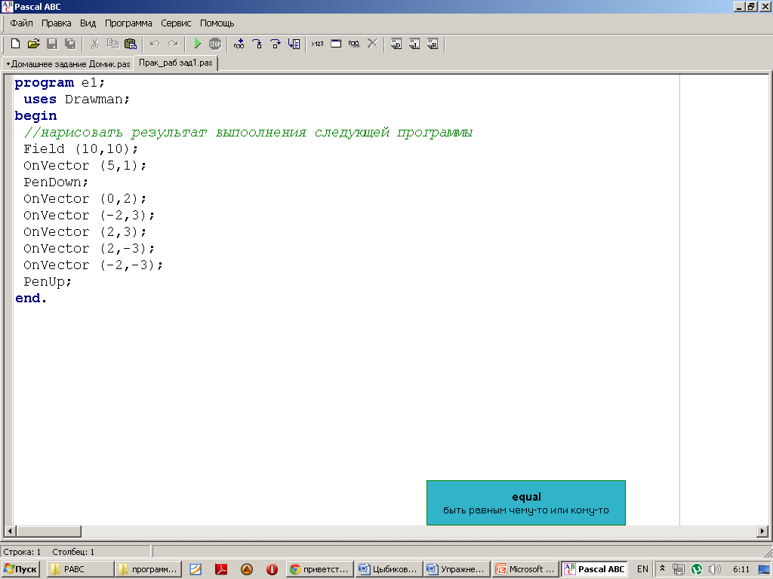

Упражнение 2.

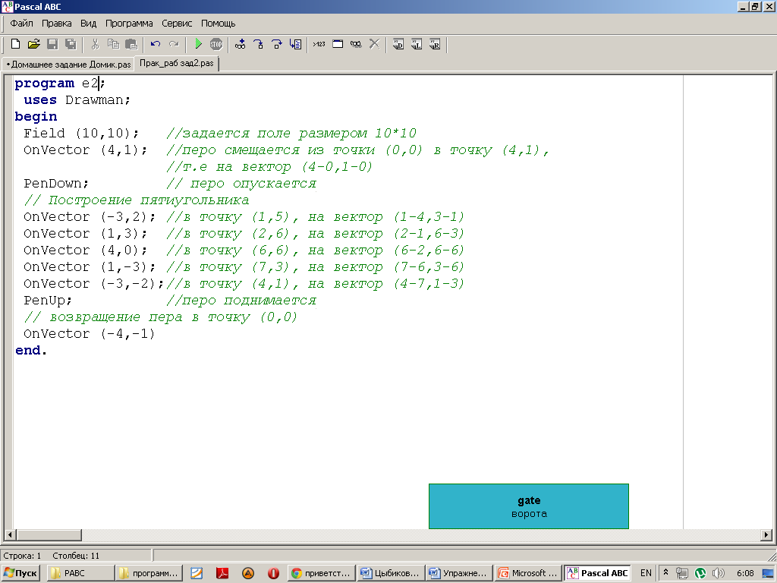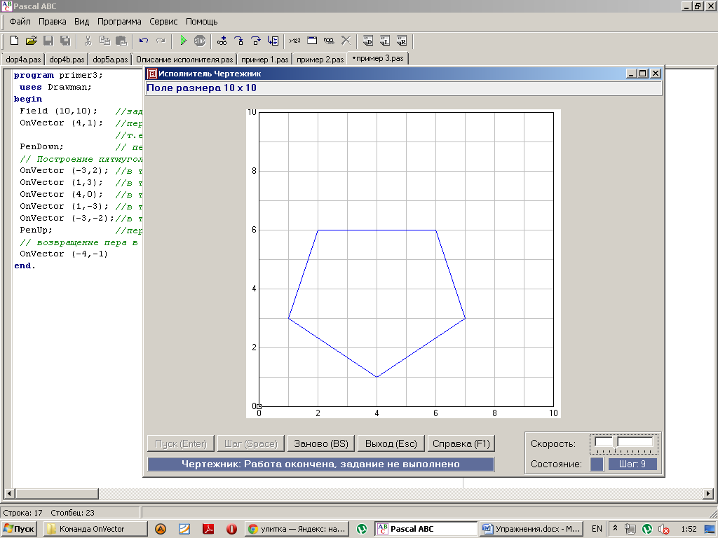

# САМОСТОЯТЕЛЬНАЯ РАБОТА

1. *Определить, какие команды и в каком месте нужно вставить в программу, чтобы в результате ее выполнения получился следующий рисунок:*

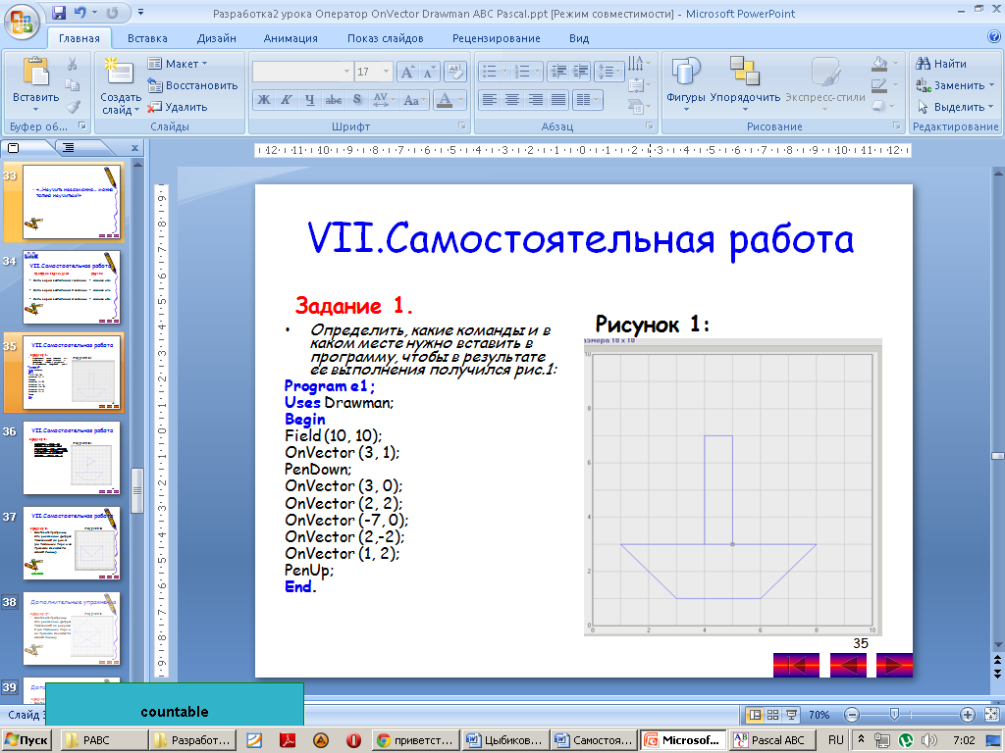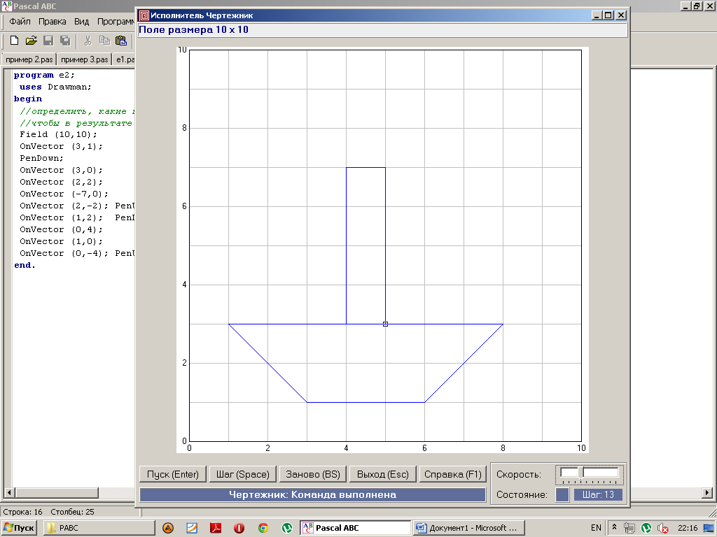

**2.***Определить, какие две команды и в каком месте составленной вами программы к рис.1 нужно изменить, чтобы в результате ее выполнения получился новый рис. 2:*

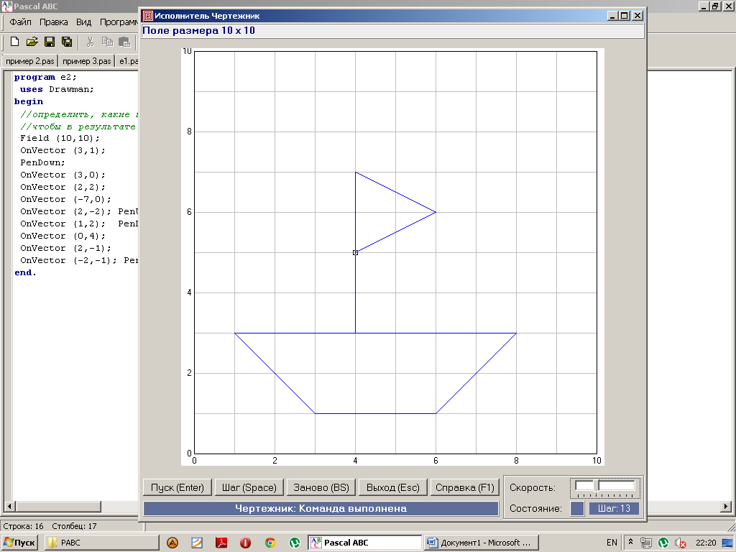

**3***.Составить программы для рисования фигуры, показанной на рис.1 (не поднимая пера и не проводя дважды по одной линии):*

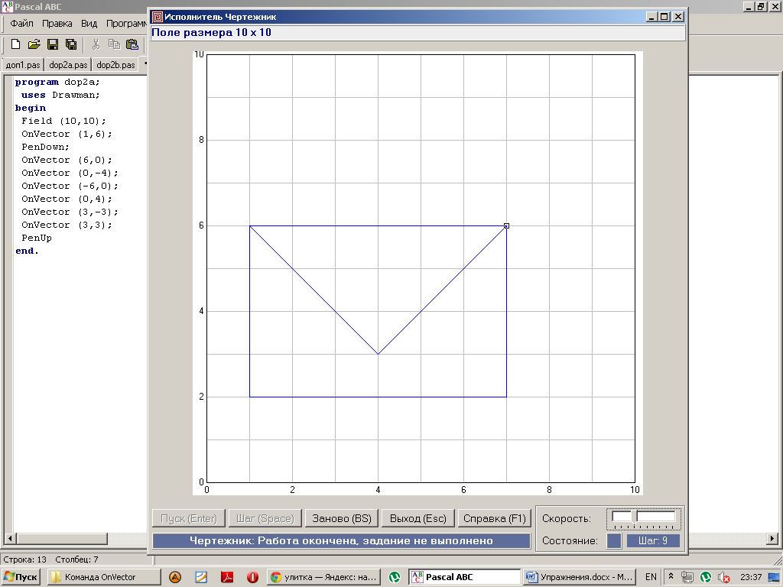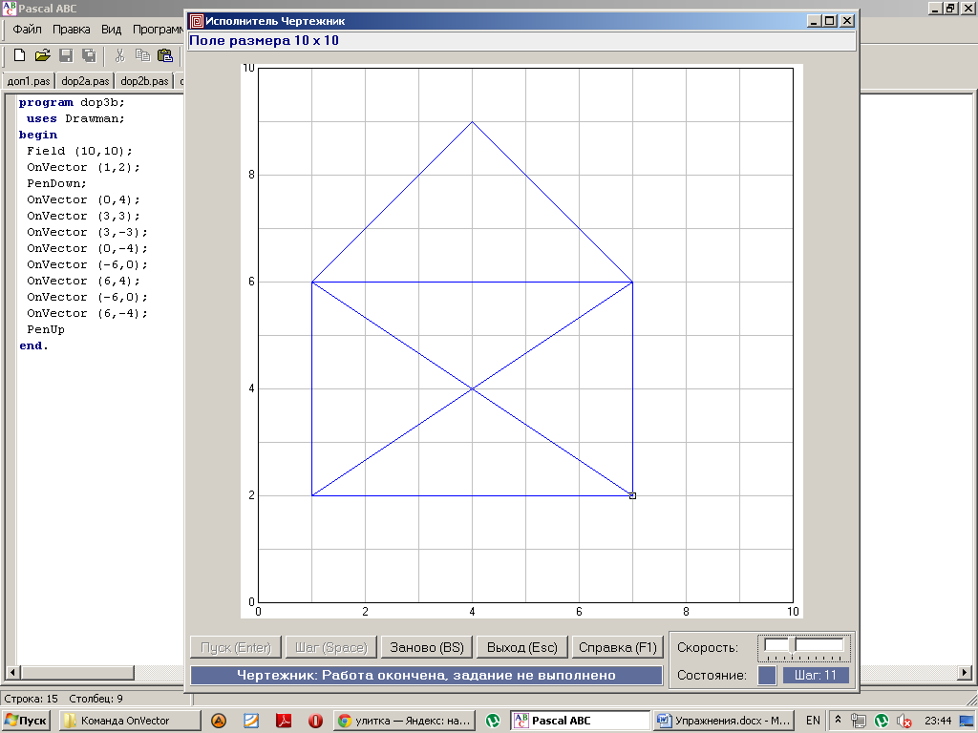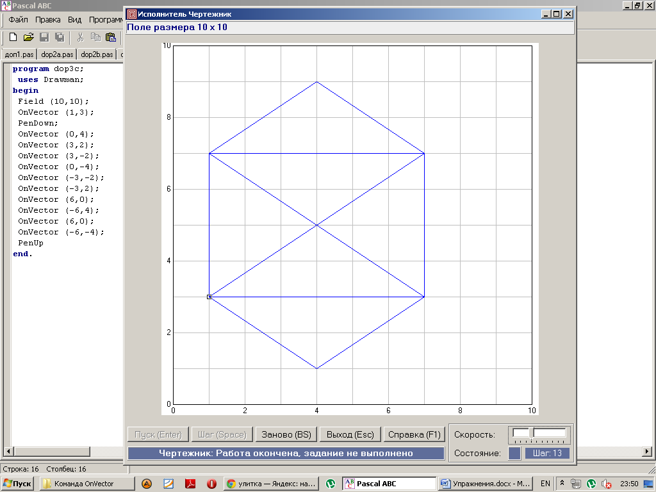

**Рис.1 Доп.задание 4. Доп.задание 5.**

# Работы учащихся

# Результаты выполнения домашнего задания

* + задача на изменение программы Квадрат до программы построения домика

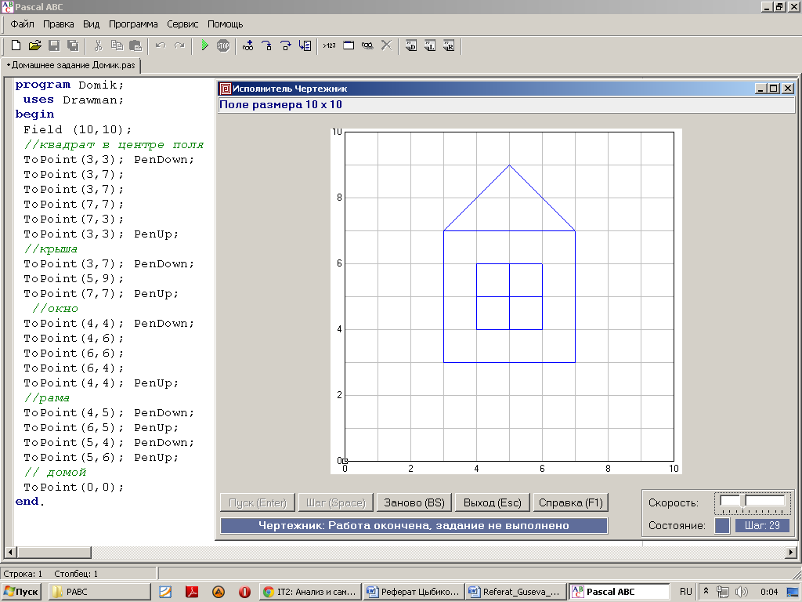

# Самостоятельная работа на уроке

